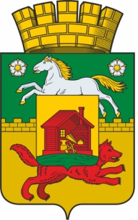
Администрация города Новокузнецка
Управление МВД России по городу Новокузнецку
СООБЩИ, ГДЕ ТОРГУЮТ
СМЕРТЬЮ!
Если Вам известны лица, распространяющие наркотики,
места притонов наркоманов - сообщите по телефонам
УМВД РФ по г. Новокузнецку
8(3843) 57-44-02, 57-44-03 или 02
ОКОН УМВД РФ по г. Новокузнецку
8(3843) 46-55-51
ГБУЗ Кемеровской области
«Новокузнецкий наркологический диспансер»
8(3843) 46-57-74
(анонимно, круглосуточно)

